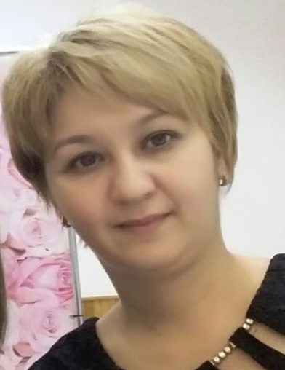
Ишеева Диана Абуталиповна,
учитель географии,
ГУ «Средняя школа-лицей №27»,
г. Актобе

Историко-культурные регионы мира
Раздел долгосрочного плана:  4. Социальная география  4.1 География населения |  |  |  |  | Школа: СШЛ №27
Дата: |  |  |  |  | ФИО учителя:  Ишеева Диана Абуталиповна
Класс: 7 |  |  |  |  | Участвовали: |  | Отсутствовали:
Учебные цели для достижения на этом уроке |  |  | 7.4.1.3 - объясняет формирование историко-культурных/цивилизационных регионов мира в связи с этническим и религиозным составом населения
Цель урока |  |  | Определяют необходимость выделения историко – культурных регионов
Критерий оценки |  |  | Сопоставляют части света и историко –культурные регионы
Языковые цели |  |  | Чтение - читая текст учебника и дополнительный материал, объясняют причины территориального разделения мира  Слушание- слушают друг друга  Говорение, письмо- устно или письменно описывают крупные историко – культурные регионы мира.  Ключевые термины: материк, часть света, цивилизации, историко - культурные регионы мира, этнос ...
Привитие ценностей |  |  | Формируют толерантное отношение к иным народам, и их культурам
Межпредметная связь |  |  | Связь с историей и литературой при упоминании древних цивилизаций
Предшествующие знания по теме |  |  | Знают названия материков и частей света, основываясь на знания из естествознания 5, 6 класса.
Ход урока
Запланированные этапы урока | Виды запланированных упражнений на уроке |  |  |  |  |  | Ресурсы
Начало урока  10 мин. | - Приветствие на трех языках, пожелания.  Дескриптер: приветствуют друг друга согласно государственной программе полиязычия  - Проверка домашнего задания «Вставить пропущенные термины»  Дескриптер: называют крупные страны и их расположение на материках, определяют господствующие религии.  - Совместное определение темы и целей урока.  - Создание коллаборативной среды  - Заполнение таблицы «+/-» по ходу урока  Этап урока Плюс Минус Интересно  Опрос д/з  Изучение новой темы  Закрепление |  |  |  |  |  | Атлас 7 класс, политическая карта мира
Середина урока  - мин. | - Кейс-стади (Case study) - работа с дополнительным материалом. Работа в группах. Составление постера. 10 мин.  - группа – Нильская цивилизация  - группа – Месопотамская цивилизация  - группа – Китайская  - группа – Индийская  - группа – Греческая  Дескрипторы: работают с дополнительной литературой, понимают содержания текста, оформляют работы в виде постера  - «Дай определение». 5 мин.  Найти в тексте определения терминам: части света, Старый свет, Новый Свет, историко-культурные регионы, материки.  Дескриптер: выделяют ключевые идеи  Минута отдыха. Зарядка для глаз «Путешествие по карте»  - Индивидуальная работа по заполнению таблицы. 10 мин.  «Историко-культурные регионы Мира»  Часть света Регионы Страны (3-7)  Каждая группа выполняет данное задание согласно своей тематики.  Дескриптер: выделяют территориальные единицы по структуре макромир-микромир.  - «Карусель» - группы обмениваются тетрадями, с целью обмена знаниями. 7 мин.  Дескриптор: сотрудничают, находят слабые и сильные стороны. |  |  |  |  |  | Т. Толыбекова Г. Е. Головина С. С. Козина. География 7 класс.  Атлас. 7 класс  http://civilka.ru/
Конец урока  13 мин. | «Предложение дня». В каждой группе ученики соответственно своей тематики составляют по одному предложению. В итоге каждая группа свои предложения соединяют и составляет рассказ по пройденной теме.  «Дополни рассказ» методом «Карусель» группы обмениваются своими рассказами и дополняют одним, двумя предложениями.  Дескриптер: осуществляют обратную связь.  Домашнее задание: На контурную карту нанести крупные историко – культурные регионы мира. |  |  |  |  |  | Т. Толыбекова Г. Е. Головина С. С. Козина. География 7 класс.  Атлас. 7 класс
Дифференциация |  |  |  | Оценивание |  | Охрана здоровья и соблюдение техники безопасности
Дифференциация по регламенту.  Дифференциация в соответствии с теорией множественного интеллекта по Гарднеру.  Дифференциация по видам учебных заданий.  Дифференциация по форме организации учебного процесса |  |  |  | Выполняют задания на знание названий крупных стран и их расположение на материках, господствующие религии.  Работая с текстом учебника и дополнительной литературой выделяют ключевые идеи, территориальные единицы по структуре макромир-микромир. Осуществляют обратную связь. |  | Минута отдыха. Зарядка для глаз «Путешествие по карте»
Рефлексия по уроку
Была ли реальной и доступной цель урока или учебные цели?
Все ли учащиесы достигли цели обучения? Если ученики еще не достигли цели, как вы думаете, почему? Правильно проводилась дифференциация на уроке?
Эффективно ли использовали вы время во время этапов урока? Были ли отклонения от плана урока, и почему?
Общая оценка

Две вещи, лучше всего прошедшие на уроке (касающиес преподавания и обучения)?
1:

2:

Что могло бы посодействовать тому, чтобы урок прошел еще лучше? (касающиеся преподавания и обучения)?1:

2:

Что я выяснил на этом уроке о классе или о достижениях/затруднениях отдельных учеников на что обратить внимание на следующем уроке?

